山东建筑大学试卷 共 4 页第1页
考场 班级 姓名 学号

装订线 装订线 装订线
2022 至 2023 学年 第 1 学期 考试时间： 120 分钟  课程名称： 计算机网络 （A）卷 考试形式：（闭卷）  年级： 2020、2021 专业： 计科、网络 ； 层 次：（本科）  题号 一 二 三 四 总分  分数  说明：1. 将所有答案写在答题区中，否则不得分！  2. 1K=1000=10³， 1M=1000000=10⁶， 1G=1000000000=10⁹  一、简答(共35分)  - Internet中的端系统和路由器分别需要实现哪些协议层次？(5分)  - 根据如下图所示Java程序，回答问题：(共7分)  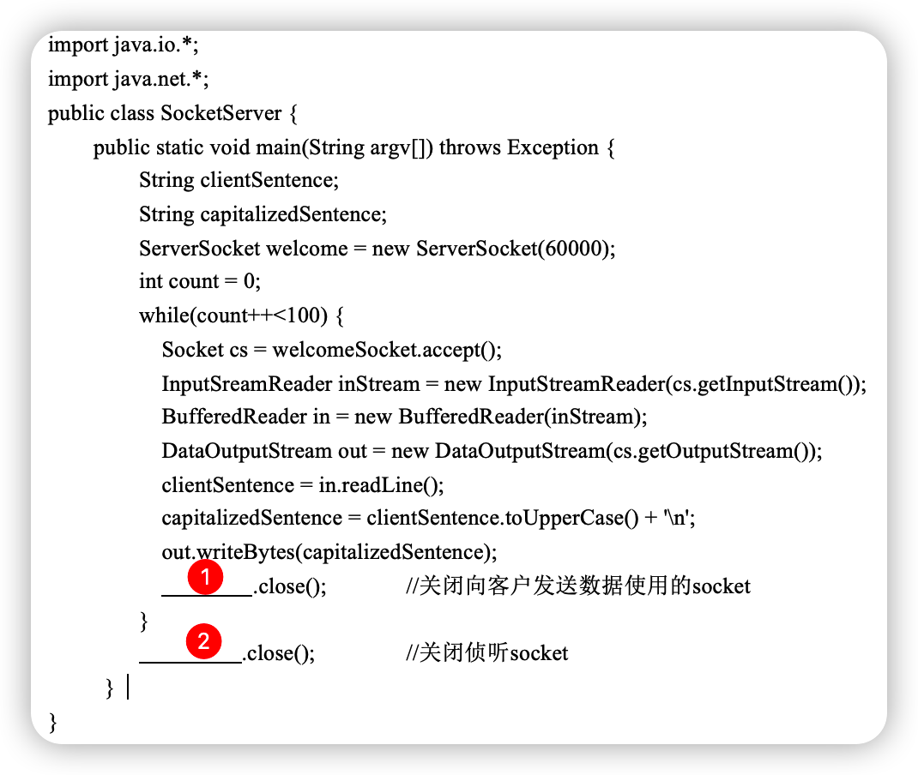  - SocketServer的主要功能是什么？(3分)  - SocketServer与客户通信使用的是TCP还是UDP？(2分)  - 补全圆圈数字处的代码。(2分) | - Internet中，DNS服务器构成了一种分层次的分布式系统。DNS服务器系统为什么没有采用集中式结构？(4分)  - TCP实现了面向连接的可靠数据传输服务，UDP实现了无连接、不可靠的数据传输服务。有了TCP，Internet传输层为什么还提供了UDP？ (4分)  - Internet网络层的数据平面功能和控制平面功能分别是什么？控制平面功能和数据平面功能的交互是如何实现的？(5分)  - 假设TCP发送方处于慢启动阶段。当收到1个新的ACK，发送方法如何调整自己的拥塞窗口尺寸？如果收到的是重复ACK呢？(6分)  - 以太网的多路访问控制采用了CSMA/CD机制。假设，某节点发送的一个数据帧经历了N次碰撞。则该节点在确定重传前的等待时间时，如何选择K？如果N > 10，K=100的概率是多少？(4分)  二、协议分析（共10分）  客户机(IP地址为10.216.22.8)在清除浏览器缓存和DNS缓存后，利用WireShark捕获了使用浏览器访问http://gaia.cs.umass.edu/wireshark-labs/HTTP-wireshark-file4.html时发送和接收的报文。HTTP-wireshark-file4.html内嵌两个图片，分别为pearson.png和cover_5th_ed.jpg。在WireShark捕获分组列表子窗口中选择所捕获的第19个报文后，分组头部明细子窗口中部分内容显示如下图所示。  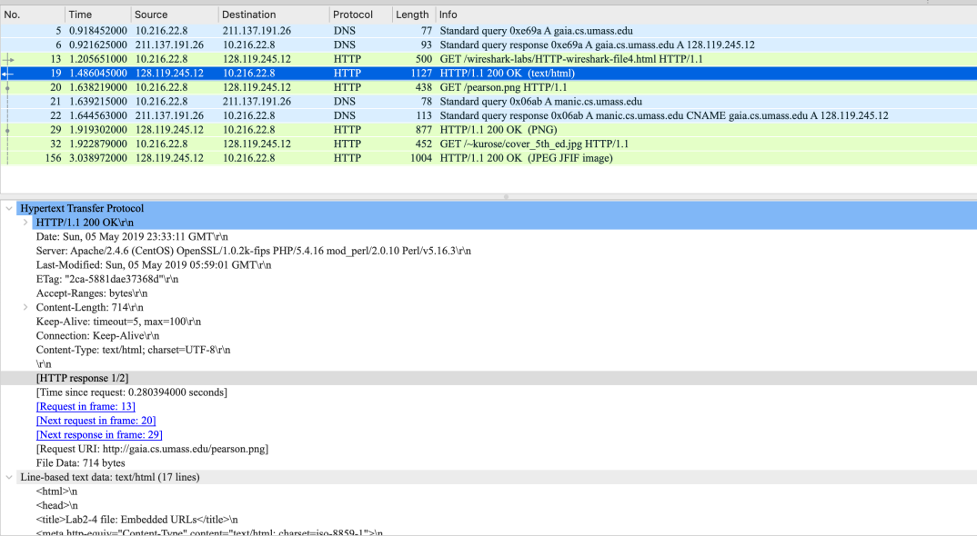  - 客户机使用的Local DNS服务器的IP地址是什么？(1分)  - 客户机浏览器和服务器的HTTP协议的版本分别是所少？(2分)  - 名字gaia.cs.umass.edu对应的IP地址是什么？(1分)  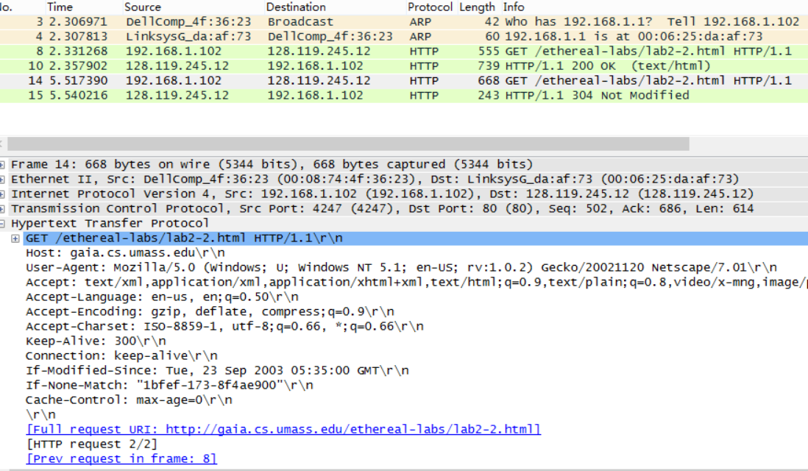  - 发送该请求报文的客户主机的IP地址是多少？（1分）  - 客户主机所在子网的默认网关的MAC地址是多少？（1分）  - 客户主机浏览器运行的是HTTP的何种版本？（1分）  - 客户主机所发送的第二个HTTP请求报文的主体部分是否为空？（1分）  - 接收该请求报文的Web服务器所使用的端口号是多少？（1分）  - 客户访问该Web服务器的过程中，HTTP协议使用TCP连接的方式是持续连接方式还是非持续连接方式？（1分）  - 客户主机所发送的第二个HTTP请求报文的长度是多少字节？（1分）  - 客户主机发送第二个HTTP请求报文时，所缓存的被请求网页文件的最后修改时间是多少？（1分）  - 第二次访问该网页时，Web服务器返回被请求的对象文件了吗？（1分）  - 承载第二个HTTP响应报文的报文段的序号（相对值即可）是多少？（1分）

山东建筑大学试卷 共 4 页第2页
- 名字manic.cs.umass.edu对应的IP地址是什么？(1分)  - 两张图片被保存在同一台服务器还是不同的服务器中？(1分)  - 客户机和服务器通信使用的是哪一种HTTP连接?(1分)  - HTTP-wireshark-file4.html的长度是多少字节？(1分)  - 从客户机发出对基文档HTTP-wireshark-file4.html的HTTP请求，到内嵌的图片均到达客户端，经历的时间是多少？(2分)  三、计算分析(应有必要的分析和说明，共45分)  - (6分)假设，浏览器与服务器之间的传输路径被抽象为一条速率为100Mbps的链路；浏览器从服务器处下载长为100Kbits的页面(即，HTML基文档)，该页面包含5个嵌入的图像，每个图像大小均为100Kbits，HTML基文档和5个图像存储在同一服务器中；从浏览器到服务器的往返时间(RTT)为100毫秒；假设：HTTP Request消息很小，忽略客户端发送HTTP Request消息所需的时间；服务器发送对象所需时间需要考虑在内；TCP连接建立耗时1个RTT。  - 使用非持续HTTP连接(并假设在浏览器和服务器之间没有并行连接)，HTTP的响应时间是多长？(3分)  - 仍然使用非持续HTTP连接，假设浏览器与服务器之间的并发连接数最大为2。响应时间最小是多少？(3分)  - (6分)某路由器收到了一个总长度为3000字节的数据报，查表后得知需要通过MTU为1000字节的某链路向下一跳路由器转发，路由器应该进行分片处理。假设：数据报的头部长度(header length)字段值为5，标识 (identification)字段值为1000，标志(flags)字段值为2，片偏移字段值为0。  - 路由器是否能对数据报进行分片处理？为什么？ (3分)  - 接上题。如果能对数据报进行分片处理，应分成几片？每片总长度是多少？如果不能对数据报进行分片处理，路由器应该怎么做？(3分)  - (7分)某可靠传输协议发送方如右侧“图. 发送方FSM”所示。假设，数据只能从发送方发向接收方，确认信息可以反向传输；接收方每收到一个分组便对最近成功收到的分组进行确认；确认中包含确认号和校验信息，如果接收方成功收到序号为X的数据分组，则确认号为X；接收方成功收到希望分组后提取数据向上层递交。  - 该协议采用了哪几种可靠数据传输机制？(2分)  - 该协议采用的累积确认机制还是单独确认机制？(2分)  - 该协议是停等协议还是流水协议? (1分)  - 发送方在等待上层调用时会收到接收方的确认吗？为什么？ (2分) | 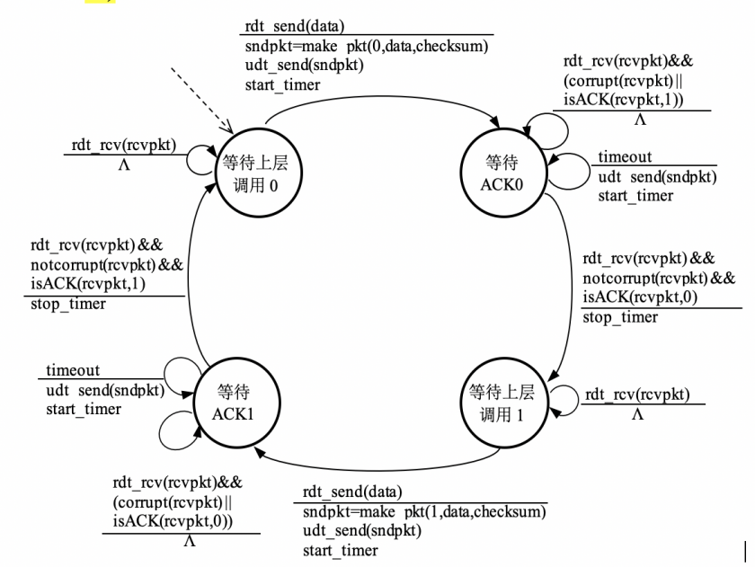  图. 发送方FSM  - (8分)假设某单位网络的IP地址前缀为202.194.80.0/21。该单位欲将网络划分为4个子网(分别拥有80、200、60、40台主机)。按照“地址利用率最高”原则，给出一种可行的地址规划方案，分别给出4个子网的网络地址(形如a.b.c.d/x) 及子网掩码。  - (共8分)下图为TCP发送方拥塞窗口尺寸随时间的变化情况。图中，横轴为时间，纵轴为拥塞窗口尺寸；假设没有快速恢复阶段。在0时刻发送方开始建立TCP连接。根据下图，回答下面的问题：  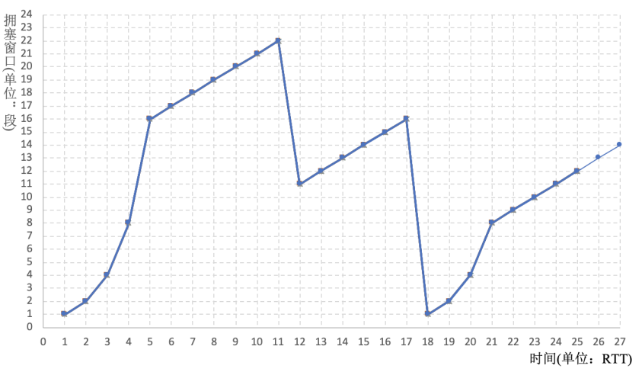

山东建筑大学试卷 共 4 页第3页
考场 班级 姓名 学号

装订线 装订线 装订线
- 在TCP连接完成时，慢启动阈值(ssthresh)是多少？在第15个RTT中慢启动阈值是多少？(2分)  - 假设发送方为TCP Reno。在第11、18个RTT分别发生了什么事件？(2分)  - 在第27 RTT及其之前，发送方重传了几个数据段？超时事件发生了几次？(2分)  - 假设连接建立后发送的第一个数据段编号为1。编号为60的数据段是在第几个RTT中发送的？(2分)  - (4分)以太网络中，多路访问控制采用了CSMA/CD。为能够检测到所有可能发生的冲突，最小帧长L(位)和网络直径(相距最远两个节点之间的距离)D(米)应满足一定的关系。假设，已知链路中的信号传播速度为S(米/秒)，数据传输速率为R(bps)，冲突检测时间为C(秒)(从节点收到第1位冲突信号到能够判断发生冲突所需的时间)，检测链路是否空闲所需时间忽略不计。为满足冲突检测要求，L和D应满足什么样关系？注意：只有结果没有分析过程不得分。  - (6分)某网络拓扑如下图所示。利用Dijkstra算法计算从节点u到其他节点的最短路径。以表格形式描述过程，其中，节点按英文字母排序。  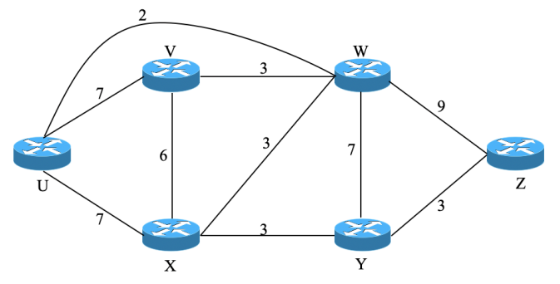  - 综合(10分)  客户机使用以太网络(以太帧头部长度共14字节)连接Internet，客户机IP地址为10.0.1.2。客户机使用浏览器访问Web服务器获取HTML网页， URL地址为http://gaia.cs.umass.edu/wireshark-labs/HTTP-wireshark-file4 .html。  服务器gaia.cs.umass.edu的IP地址为128.119.245.12。在客户机与服务器通信时，使用WireShark捕获了5个以太帧，每个帧的前64字节信息(不包含以太帧的前引导符)，如下图(a)所示。 | 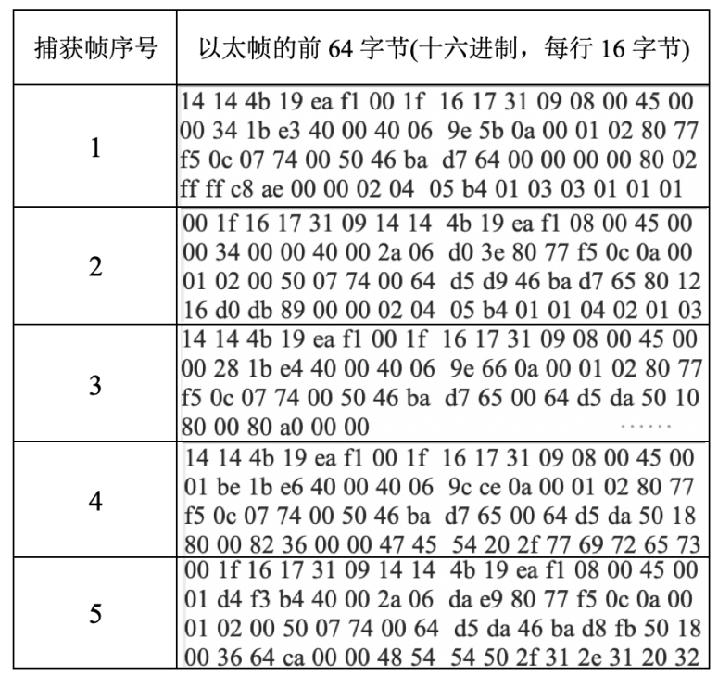  (a)  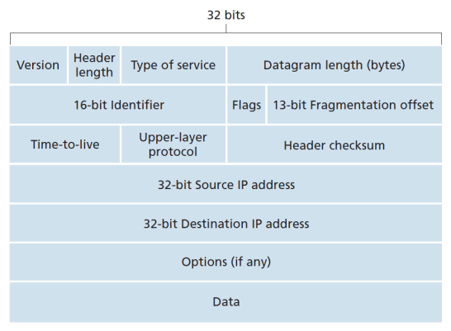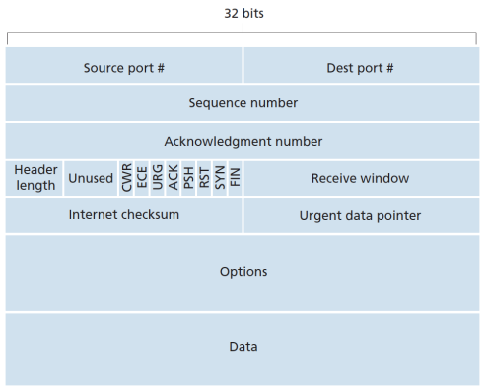  (b) IP数据报头部 (c) TCP段头部  - (a)所示捕获的帧中，哪(几)个是客户机发送给服务器的？哪三个完成了TCP连接的建立过程？(6分)  - 序号为4的帧携带HTTP请求消息。该HTTP请求消息长度是多少字节？(2分)  - 序号为5的帧携带HTTP响应消息，并假设路由器收到数据报后对TTL做减1处理。服务器封装HTTP响应消息的数据报TTL值为64，则该数据报到达客户机时一共经过了多少台路由器？ (2分)

